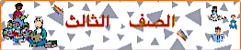
Reading القراءة

قراءة النص (نَلعَبُ مَعًا) وكتابتها مع الحركات في دفتر الكتابة.

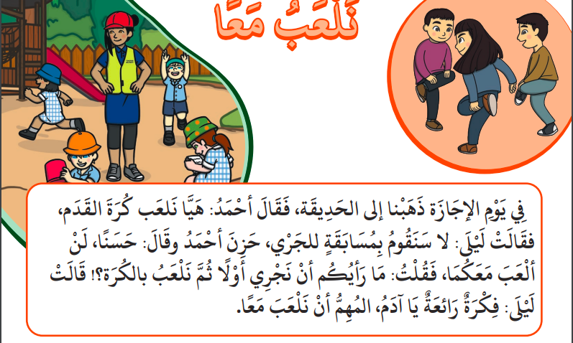

Spelling الإملاء

هذه – هذا – في –خال– عَم – أخي – تُساعِد - أَختي

تمارين ونشاط:

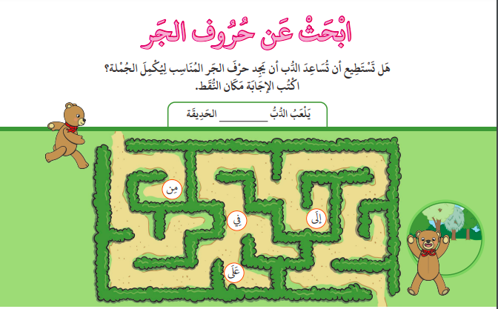
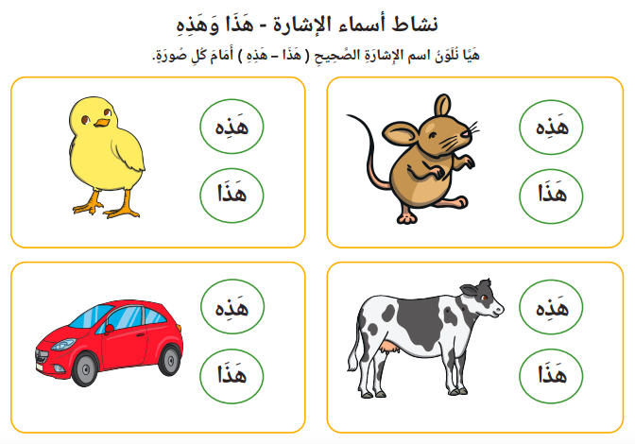

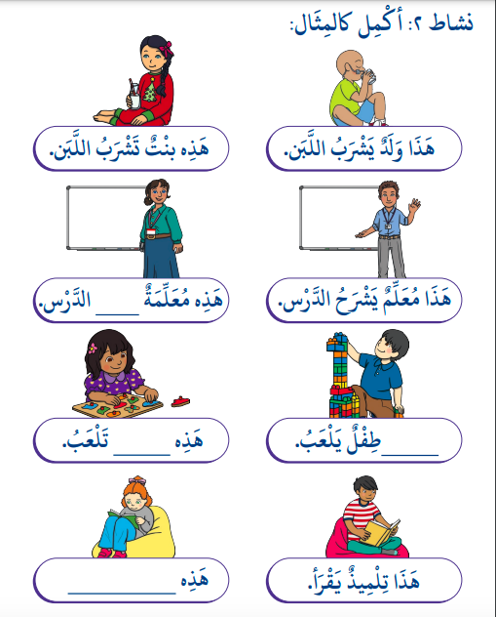

تمنياتي لكم بالنجاح

